Московский Государственный Университет им. М.В.Ломоносова
Факультет Вычислительной математики и Кибернетики
Кафедра Алгоритмических Языков

Шитик Артём Иванович

Автоматический классификатор авторства текста

Курсовая работа

Научный руководитель:
доцент, к.ф.-м.н.
Головин Игорь Геннадьевич

Москва
2017

Содержание:

- Введение
- Проблемы в определении автора текста
- Признаки и их эффективность
- NLP-анализатор
- Классификатор
- Исследование признаков
- Заключение
- Список литературы

Введение
В наше время количество электронных документов резко возросло, в связи с чем возникла необходимость решения различных задач для удобной работы с ними.
Классификация текстов - сортировка текстовых документов по заранее определённым категориям - одна из таких задач.
Решение задач автоматической классификации текстов в последние годы стало одним из приоритетных направлений развития исследований в областях информационного поиска и искусственного интеллекта. Средства автоматической классификации текстов находят применение не только при отборе наиболее релевантных результатов поисковых запросов, но и при решении таких прикладных задач, как фильтрация спама, составление персональных подборок новостей, автоматическое аннотирование, снятие неоднозначности при автоматическом переводе, определение языка текста.
Данные проблемы чаще всего решаются с помощью машинного обучения.
Задача классификации текстов подразделяется на две подзадачи: обучение классификатора и непосредственная классификация текстов. Наибольшую трудность при этом составляет первая подзадача, от успешности решения которой в итоге зависит достоверность проведенной классификации.
В рамках задач автоматической классификации текстов все большую актуальность приобретают проблемы установления характеристик автора и адресата текста, механизмы решения которых реализуются в поисковых системах, системах определения плагиата, построения авторских профилей (выявления возрастных и других характеристик автора), электронных библиотеках и каталогах.
Одной из основных категорий для любого текста является его автор. Задача автоматического определения авторства текста — одна из задач классификации.
Именно на неё мы и обратим внимание в этой работе.

Проблемы в определении автора текста

Когда мы хотим определить, кто является автором текста, то возникает очевидный вопрос: Что именно в тексте указывает на его принадлежность именно к этому писателю? То есть нам нужно задать правильное признаковое пространство, в котором мы будет рассматривать векторы признаков.
Для решения этого вопроса существует огромное множество методов и подходов. Мы же рассмотрим один из основных наборов признаков. Некоторые из них довольно просты, и их можно получить без применения сложных лингвистических алгоритмов.
Во многих исследованиях, связанных с классификацией, используются частоты. Именно из них и составим набор исследуемых признаков. Но тогда необходимо выяснить эффективность каждой частоты, ведь не все из них могут дать нам информацию об авторе текста.
В качестве технической проблемы в данном вопросе выступает проблема, свойственная многим задачам в лингвистике — правильная организация работы с текстом. Нет необходимости создавать специальный алгоритм под данную задачу.
Существует множество универсальных средств по работе с текстом. Нас также интересует полная поддержка русского языка. Поэтому одной из основных проблем, в поставленной задаче будет выбор NLP-анализатора, который предоставит полный набор инструментов, для удобной работы с текстом на русском языке.

Признаки и их эффективность

Как уже было сказано выше, для исследования было выбрано векторное пространство, состоящее из различных частот. Итак, мы рассмотрим признаки:
- Средняя длина предложения.
- Доля знаков препинания в тексте
- восклицательный знак
- вопросительный знак
- точка
- запятая
- Доля букв в тексте (рассматриваются 10 самых встречаемых букв русского языка А В Е И Л Н О Р С Т)
- Доля биграмм и триграмм букв в тексте (также рассматриваются наиболее часто встречаемые сочетания букв (таблица))
- Доля определённых частей речи в тексте
- прилагательные
- местоимения
- глаголы
- причастия
- междометия

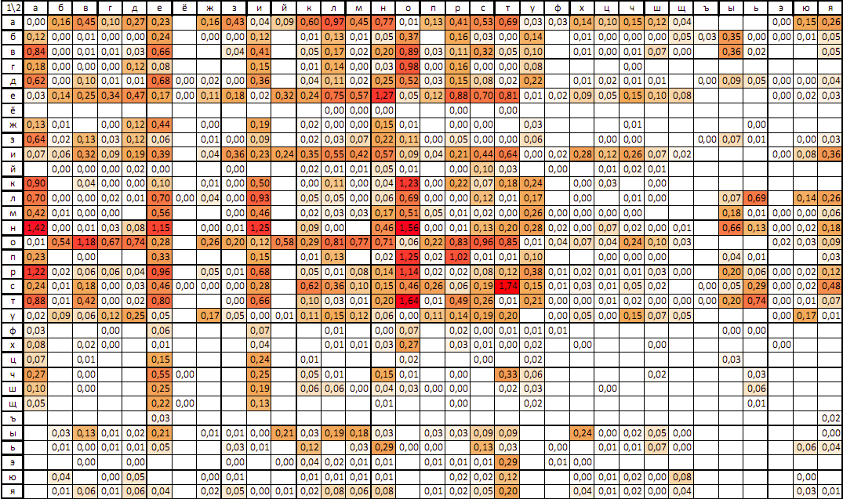
Таблица частот двухбуквенных сочетаний русского языка.

Наибольший интерес будут представлять два последних пункта, потому что они могут сильно различаться у разных авторов в связи с разницей в их стилях. Например, с помощью частот для частей речи, классификатор сможет различать эмоциональность авторов, их пристрастия к определённым жанрам и средствам выразительности.
В то же время биграммы и триграммы букв и буквы по-отдельности могут подсказать нам некоторую информацию о «языке» автора, то есть о наборе слов, которые он употребляет чаще всего.
Доля знаков препинания в тексте поможет описать эмоциональную окраску текста, но как признак для определения авторства является спорным. Многие авторы не придерживаются строгой эмоции в своих произведениях.
Средняя длина предложений также может стать яркой характеристикой для автора. Но для определения этого признака существует и другой подход, когда определяются доли предложений в тексте определённой длины (1-2 слова, например), но остановимся на общей характеристике.

NLP-анализатор

Так как мы будем работать с долями различных величин в тексте, которые подразумевают подсчёт слов, знаков препинаний и предложений, то нам нужен инструмент, который поможет нам сделать качественное и быстрое разбиение текста на элементы - токены, т.е. нам нужен хороший токенизатор. Также последняя группа рассматриваемых признаков требует определения части речи каждого слова в тексте, что является непростой задачей. Таким образом нам нужен быстрый морфологический анализатор.
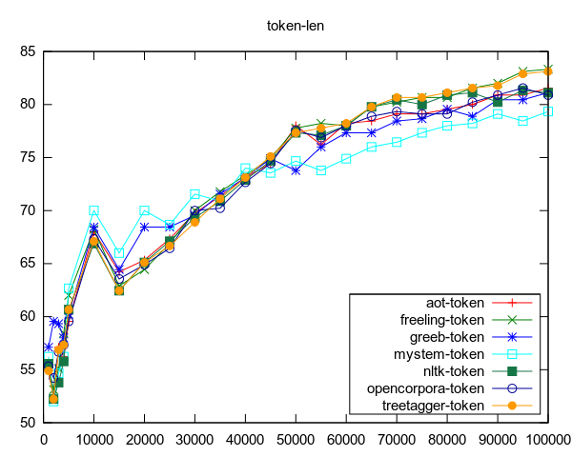
Согласно статье [1] качественный токенизатор с помощью которого можно определить число слов, предложений, знаков препинаний нам предоставят NLP-анализаторы: AOT, TreeTagger, Freeling, OpenCorpora, NLTK.

Теперь рассмотрим морфологический анализ.
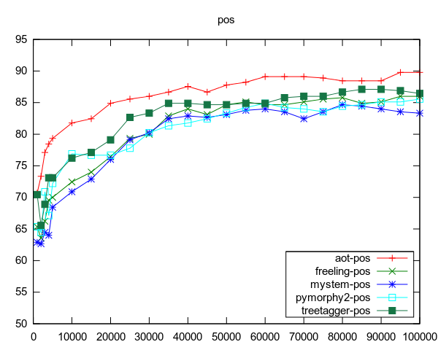

Здесь очевидно лидирует AOT, следом за ним идут Treetagger и Freeling.

Таким образом, выделилось 3 NLP-анализатора, которые обеспечат нас всеми необходимыми инструментами: AOT, Treetagger и Freeling. После тщательного изучения документации каждого анализатора, было отдано предпочтение Freeling. Этот NLP-анализатор предоставляет хорошую библиотеку для С++, которая поддерживает русский язык.

Классификатор

Для проверки эффективности признаков, нужен сам классификатор. Выбор пал на классификацию с обучающей выборкой, поэтому программа состоит из двух частей: обучающая часть, которая создаёт файл модели для обучающей выборки, и классификатор, который строит модель для тестовой выборки и определяет по обучающей модели авторов книг из тестов.
За обучение классификатора и создание файла модели отвечает класс TModelList, который содержит все необходимые методы для обучения и также использует функции извлечения признаков. Все эти функции вынесены в отдельный файл features.h для свободного доступа к ним любому классу. За классификацию отвечает другой класс TClassificator. Он содержит в себе методы для классификации книги, для которой создаётся объект этого класса.
При обучении классификатор принимает файл со списком книг, который содержит информацию о книгах обучающей выборки (автор, название, ссылка на файл книги). Затем он каждому автору ставит в соответствие порядковый номер и заносит это соответствие в файл модели. Далее программа начинает строить вектор признаков для каждой книги и сохранять его в модели, сопровождая номером, соответствующего автора.
При составлении вектора признаков, используется библиотека freeling для обработки текста. После работы NLP-анализатора, мы имеем дело с двумя списками: списком слов и списком предложений. В данных случаях слова и предложения, это объекты классов word и sentence, которые содержат в себе подробную информацию об своём объекте. Нас будет больше интересовать класс sentence, потому что для каждого объекта он содержит информацию о:

- Словах в данном предложении
- Начальной форме каждого этого слова
- Части речи этого слова (если слово является знаком препинания, то это также указывается здесь)

В моей реализации классификатор проходит список предложений дважды, что весьма является неэффективным решением, но это сделано для удобства тестирования признаков по-отдельности и затем будет исправлено.
После создания обучающей модели, обучение завершается.
Для обучения классификатора необходимо указать флаг -train и за ним указать путь к файлу, содержащему список книг, который находится в папке file-lists.

Таким образом команда для обучения классификатора выглядит так:

./bin/Author_Class -train file-lists/train_files

Второй частью программы является сам классификатор, который начинает свою работу с извлечения обучающей модели из построенного файла models. Таким образом нет необходимости каждый раз заново обучать классификатор при классификации новой книги. Повторное проведение обучения требуется только при добавлении нового автора в выборку.

Для удобства, классификация может быть проведена как для одной книги, так и для списка книг. За это отвечают два флага. Соответственно -classificate и -classificateall принимают имя файла и имя списка файлов, который содержит только пути к файлам книг. Таким образом команда для классификации книги выглядит так:

./bin/Author_Class -classificate test_file

а для классификации списка книг:

./bin/Author_Class -classificateall file-lists/test_files

Работа же классификатора довольно проста. При извлечении данных из модели, классификатор строит векторное пространство. Каждая книга из обучающей выборки — точка в этом пространстве. Затем классификатор получает вектор признаков тестируемой книги и решает, к какой точке пространства этот вектор ближе всего. На основе этого он определяет к книге какого автора данная книга по признакам находится ближе всего. Классификатор также использует функции из features.h для получения признаков классифицируемой книги.

Исследование признаков

Теперь, после того как классификатор готов к приёму признаков, перейдём к проверке их эффективности.

Будем классифицировать книги 7-ми авторов:
- Пушкин А. С.
- Дж.Р.Р. Толкиен
- Толстой Л.Н.
- Крылов И.А.
- Лермонтов М.Ю.
- Лем С.
- Жюль Верн
В среднем для обучения в выборке находится по 3 книги для каждого автора. В тестовой выборке 1-2 книги для каждого.
Книги, выбраны произвольным образом, но делался упор на то, что выборки должны охватывать различные виды текстов. В итоге, книги различны по количеству слов (от 100-1000 до 120000-130000), по форме (проза и стихотворения), по жанрам.

Будем тестировать признаки, разбив их на группы:

1. Общие(длина предложений, доли знаков препинания, доли определённых букв в тексте)
2. Биграммы букв
3. Триграммы букв
4. Части речи

Проведём тесты для каждой группы по отдельности, для пар признаков, для троек и для всех вместе.

Результаты проверки показаны в таблице:

Номера групп используемых признаков | Точность классификации при данной группе
1 | 50%
2 | 64%
3 | 71%
4 | 50%
1,2 | 57%
1,3 | 64%
1,4 | 57%
2,3 | 71%
2,4 | 64%
3,4 | 64%
Номера групп используемых признаков | Точность классификации при данной группе
1,2,3 | 71%
1,2,4 | 50%
1,3,4 | 57%
2,3,4 | 50%
1,2,3,4 | 71%

Из таблицы видно, что в тестах по одной группе признаков высокий результат показала группа триграмм, но в то же время, если посмотреть какие именно книги он смог классифицировать, то окажется, что верно определены авторы только книг с большим количеством слов. Маленькие тексты и стихотворения данный признак отличить не смог. Это довольно очевидный результат, потому что в книгах с небольшим количеством слов число одинаковых триграмм минимально и значения векторов признаков будут слишком близко друг к другу. Самые низкие результаты показали общие признаки и группа долей частей речи. Но их точность всё равно не опустилась ниже 50%.
Комбинирование групп признаков показало, что группа долей частей речи не только обладает низкой эффективностью в отдельности, но и занижает эффективность во всех комбинациях. Таким образом по результатам тестов получили, что группа долей частей речи в тексте не даёт нам хороших признаков для определения автора.

Заключение

Предложенная реализация классификатора позволяет с хорошей точностью распознать автора текста из предложенной выборки. Алгоритм использует метод опорных векторов. На основе этого метода, классификатор извлекает вектор признаков из каждой книги и строит на их основании векторное пространство. В полученном пространстве для каждого объекта тестовой выборки определяется ближайшая точка обучающей выборки и по полученным результатам выдвигается гипотеза об авторе текста.
Классификатор позволяет проводить отдельно обучение и классификацию, сокращая общую работу программы при расширении тестовой выборки.
При работе программа использует библиотеку freeling, которая помогает быстро обработать большие объемы текстов.
Классификатор позволил провести исследование по определению эффективности некоторых частотных признаков в определении авторства текста.
Было показано влияние на точность классификации каждого признака по-отдельности, затем их комбинаций.
Мы получили, что для больших текстов лучшие результаты показали признаки основанные на долях биграмм и триграмм букв. Но в то же время их точность на маленьких произведениях заметно падала. Объединение же всех признаков не дало явных преимуществ из-за наличия недостатков у каждой группы. Но в то же время выровняло разницу между классификацией больших и маленьких текстов.

Список литературы

- Куликов В.В. Эффективность различных NLP-анализаторов для определения авторства русскоязычных текстов.
- Частотный анализ произвольного текста. http://www.abakbot.ru/online-5/97-freq-letter
- Шевелев О.Г. Установление авторства текста методами искусственного интеллекта. http://www.inf.tsu.ru/library/DiplomaWorks/CompScience/2002/Shevelev/diplom.pdf
- Батура Т.В. Формальные методы установления авторства текстов и их реализация в программных продуктах. http://cyberleninka.ru/article/n/formalnye-metody-ustanovleniya-avtorstva-tekstov-i-ih-realizatsiya-v-programmnyh-produktah
- Ссылка на сам проект Классификатор: https://github.com/artik008/Classificator

